

CENTRO UNIVERSITÁRIO INTERNACIONAL UNINTER

ESCOLA SUPERIOR POLITÉCNICA

CURSO

FERRAMENTAS DE DESENVOLVIMENTO WEB

ATIVIDADE PRÁTICA

GUILHERME BRANDÃO MURUSSI, RU: 4159376

Prof. me. bruno kostiuk

SÃO LEOPOLDO-RS

2023

1. Estrutura de pastas do projeto:

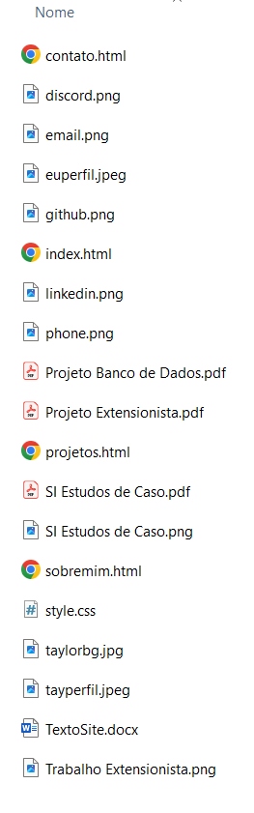

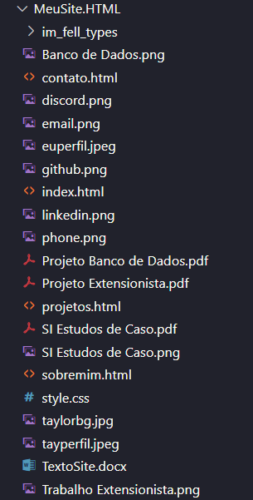

1. Código:   
   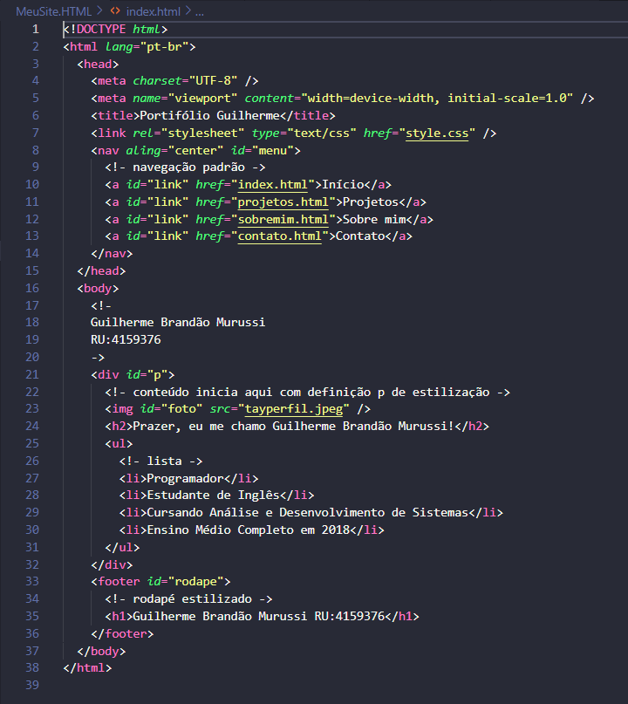

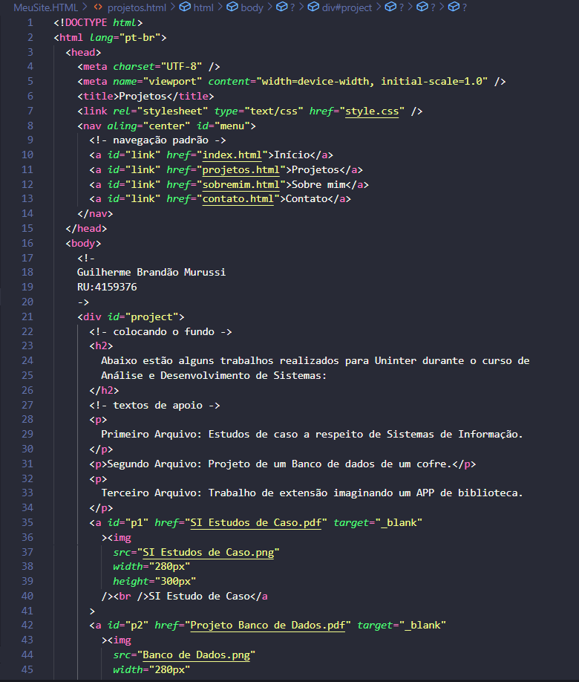  
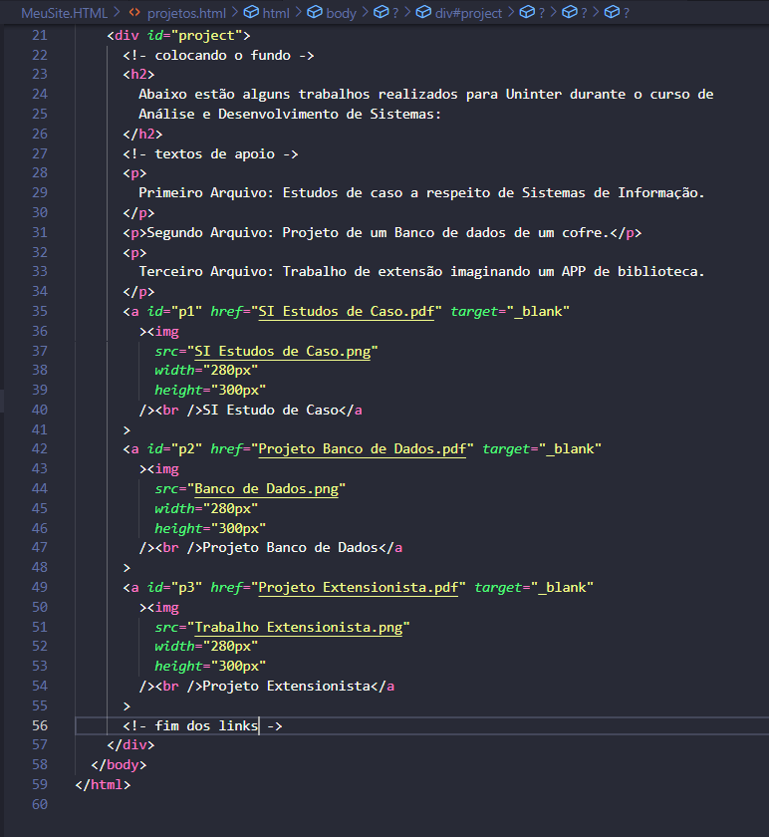

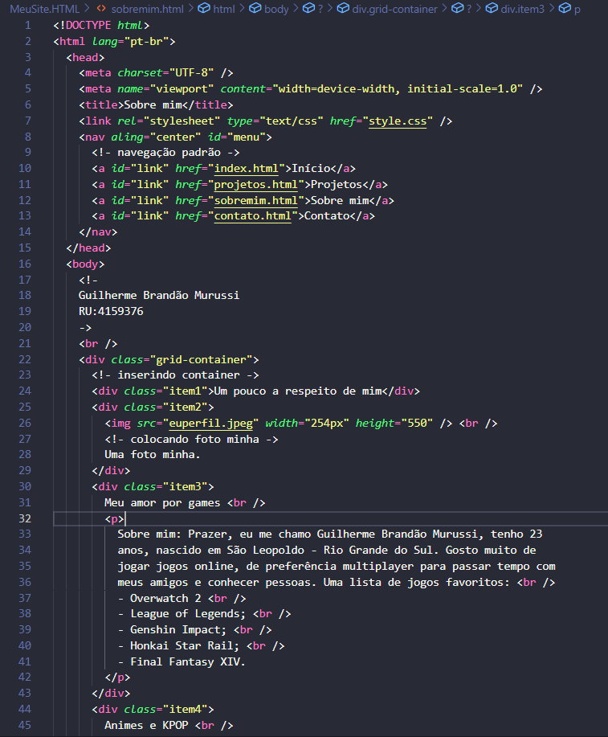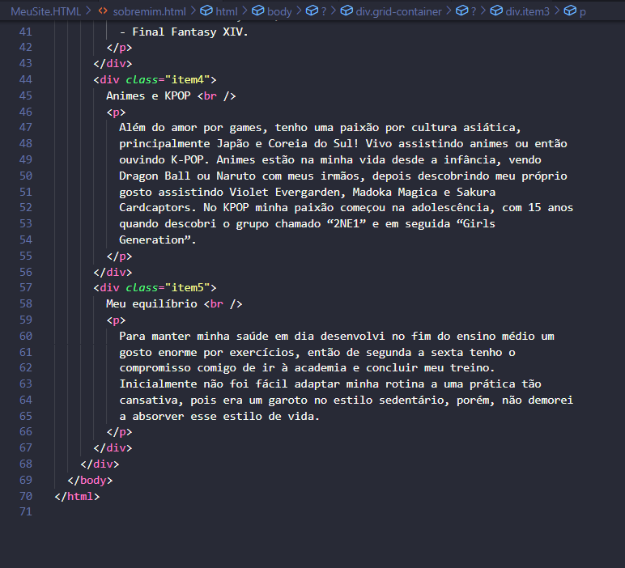

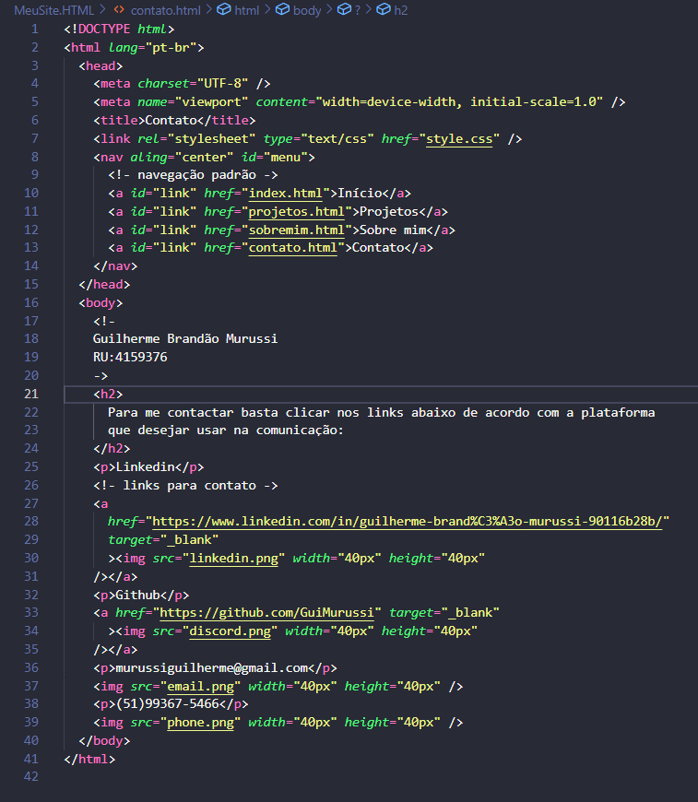  
STYLE:  
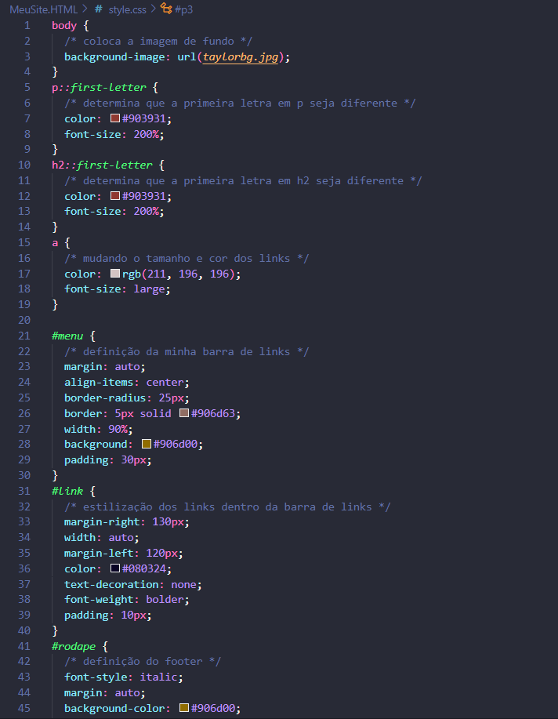

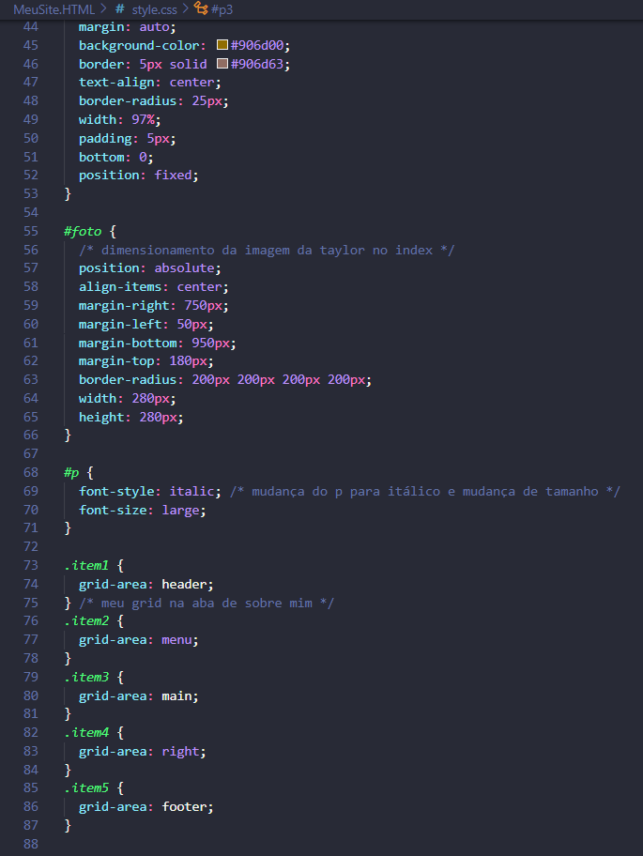

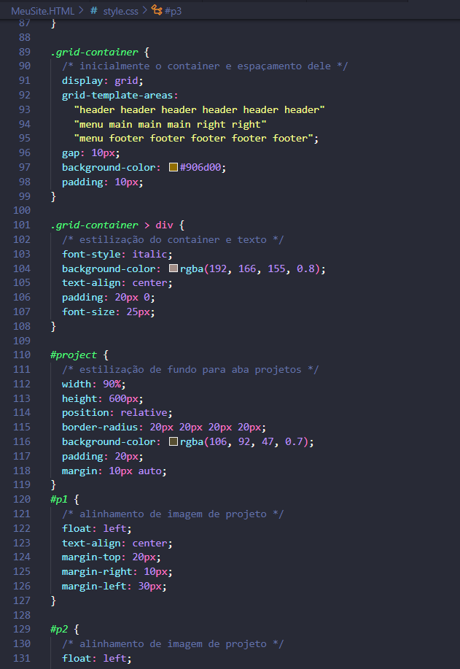  
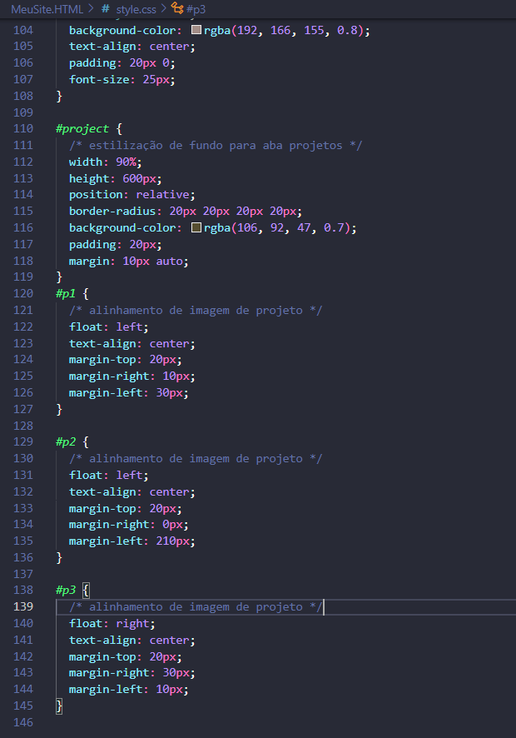

1. Endereço do site:

(COLOCAR O LINK DO SITE)